Menggunakan Alat Ukur Listrik dan Elektronika

Untuk Sekolah Menengah Kejuruan

Bidang Keahlian : Teknik Elektro
Program Keahlian : Teknik Elektronika Komunikasi
Berdasarkan Kurikulum SMK yang Disempurnakan
(Kurikulum SMK Edisi 1999)

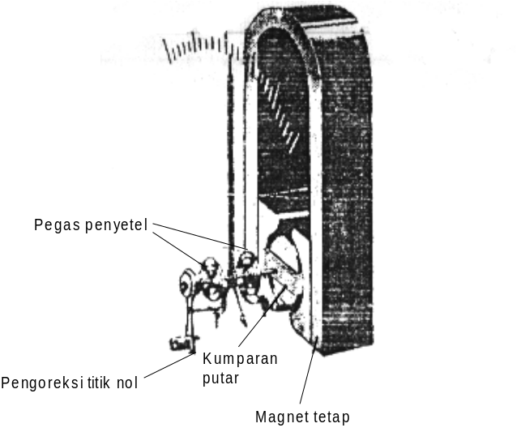

Penyusun :
Drs.Supriyanto

Editor :

Drs.Widiharso


DIREKTORAT JENDERAL PENDIDIKAN DASAR DAN MENENGAH

PUSAT PENGEMBANGAN PENATARAN GURU TEKNOLOGI

VOCATIONAL EDUCATION DEVELOPMENT CENTER

JL. Teluk Mandar, Arjosari, Tromol Pos 5 Malang, 65102, Telp. (0341) 491239, Fax. (0341) 491342

KATA PENGANTAR

Modul ini diterbitkan untuk menjadi bahan ajar pada SMK Bidang Keahlian Teknik Elektro / Elektronika, memenuhi tuntutan pelaksanaan Kurikulum SMK yang disempurnakan (Kurikulum SMK edisi 1999).

Nilai kegunaan modul ini terletak pada pemakaiannya, karena itu kepada semua organisasi dan manajemen Pendidikan Menengah Kejuruan, diharapkan dapat berusaha untuk mengoptimalkan pemakaian modul ini.

Dalam pemakaian modul ini, tetap diharapkan berpegang kepada azas keluwesan, asas kesesuaian dan asas keterlaksanaan sesuai dengan karakteristik kurikulum SMK yang disempurnakan.

Direktorat Pendidikan Menengah Kejuruan menyampaikan terima kasih dan penghargaan kepada semua pihak yang telah berperan serta dalam penulisan naskah bahan ajar ini.

Jakarta, Agustus 2000
Direktur
Pendidikan Menengah Kejuruan

Dr. Ir. Gatot Hari Priowiryanto
NIP 130675814

PROFIL KOMPETENSI TAMATAN
PROGRAM KEAHLIAN TEKNIK ELEKTRONIKA KOMUNIKASI
Kompetensi |  | Sub Kompetensi
A.  Menguasai gambar teknik elektro |  | A1.  Menguasai jenis peralatan dan standarisasi gambar teknik |  | A2.  Menguasai dasar-dasar proyeksi gambar teknik |  | A3.  Menggambar rangkaian listrik dan elektronika
A4.
Menginterpretasikan gambar teknik
B.  Menguasai penggunaan peralatan tangan dan peralatan mesin untuk membuat bahan bantu listrik dan elektronika |  | B1.  Menguasai peraturan, norma, standar dan sistem keselamatan kerja |  | B2.  Menggunakan dan merawat peralatan tangan dan mesin |  | B3.  Menggunakan peralatan tangan dan mesin untuk membuat alat dari bahan logam dan non logam untuk keperluan teknik elektro
C.  Menguasai dasar-dasar perakitan pesawat elektronika |  | C1.  Merencanakan tata letak komponen dan membuat jalur sambungan |  | C2.  Menguasai Teknik Pembuatan PRT |  | C3.  Merakit komponen dan menguji coba hasil rakitan
 |  | C4.  Memahami penanggulangan dan daur ulang limbah |  | C5.  Memahami cara-cara melindungi alam sekitar
D.  Menguasai alat ukur listrik dan elektronika |  | D1.  Mengidentifikasi dan mengklasifikasi peralatan ukur listrik |  | D2.  Menguasai karakteristik macam-macam alat ukur listrik |  | D3.  Menginterpretasikan buku petunjuk pemakaian alat ukur listrik
 |  | D4.  Menggunakan Alat Ukur Listrik dan Elektronika |  | D5.  Merawat dan memperbaiki alat ukur listrik
E.  Menguasai konsep dasar teknik listrik dan elektronika |  | E1.  Menguasai dasar elektrostatika dan kemagnetan |  | E2.  Menguasai dasar akumulator |  | E3.  Menguasai komponen pasif
 |  | E4.  Menguasai hukum kelistrikan/rangkaian DC dan AC |  | E5.  Menguasai dasar-dasar mesin listrik AC/DC |  | E6.  Menguasai teori atom dan molekul
 |  | E7.  Menguasai sifat dan macam bahan penghantar dan isolator |  | E8.  Menguasai karakteristik dan penggunaan komponen semi konduktor
F.  Menguasai dasar teknik digital dan aplikasi sederhana |  | F1.  Menguasai Konversi bilangan |  | F2.  Menguasai gerbang-gerbang dasar |  | F3.  Menguasai Flip-Flop
F4.
Menguasai aritmatika logik
G.  Menguasai instalasi listrik sederhana sesuai peraturan dan keselamatan kerja |  | G1.  Menguasai dasar-dasar peraturan umum dan keselamatan kerja |  | G2.  Memasang instalasi listrik sederhana
H.  Menerapkan komponen elektronika dalam rangkaian elektronika |  | H1.  Menerapkan komponen elektronika dalam rangkaian penguat |  | H2.  Menerapkan komponen elektronika dalam penguat operasional |  | H3.  Menerapkan komponen elektronika dalam penyaring aktif
 |  | H4.  Menerapkan komponen elektronika dalam pembangkit gelombang dan pulsa |  | H5.  Menerapkan komponen elektronika dalam pembangkit gelombang |  | H6.  Menerapkan komponen elektronika dalam pengaturan daya
 |  | H7.  Menerapkan komponen elektronika dalam catu daya terregulasi |  | H8.  Menerapkan teknik digital pada rangkaian pembangkit pulsa digital |  | H9.  Menerapkan teknik digital pada rangkaian penghitung
 |  | H10.  Menerapkan teknik digital pada rangkaian register |  | H11.  Menerapkan teknik digital pada rangkaian pengontrol |  | H12.  Menemutunjukkan komponen-komponen elektronika untuk daya besar
H13.
Menerapkan komponen elektronika daya besar untuk rangkaian elektronika daya
I.  Mengoperasikan perangkat pesawat audio |  | I1.  Mengidentifikasikan karakteristik akustik ruangan |  | I2.  Menguasai gambar rangkaian blok perangkat pesawat audio |  | I3.  Menjelaskan fungsi masing-masing blok dari gambar rangkaian blok pesawat audio
 |  | I4.  Menginstalasi sistem audio |  | I5.  Membaca buku petunjuk pengoperasian pesawat audio
J.  Mengoperasikan perangkat radio penerima dan pemancar |  | J1.  Menggambar rangkaian blok perangkat penerima dan pemancar |  | J2.  Menjelaskan fungsi masing-masing blok dari gambar rangkaian blok penerima dan blok pemancar |  | J3.  Menjelaskan daerah kerja band radio
J4.
Membaca buku petunjuk pengoperasian pesawat penerima dan pemancar
K.  Mengoperasikan pesawat televisi dan video |  | K1.  Menggambar rangkaian blok perangkat pesawat televisi dan video |  | K2.  Menjelaskan fungsi masing-masing blok dari gambar rangkaian blok pesawat televisi dan video |  | K3.  Menjelaskan daerah kerja band pesawat televisi dan video
 |  | K4.  Menginstalasi sistem video dan antena |  | K5.  Membaca buku petunjuk pesawat televisi dan video
L.  Mengoperasikan perangkat sistem komunikasi digital |  | L1.  Menguasai prinsip pengiriman/penerima data seri, synchron dan asychron |  | L2.  Menguasai format data |  | L3.  Menguasai sistem protokol
L4.
Menguasai prinsip pemodulasian pada komunikasi data
M.  Mengoperasikan peralatan komunikasi satelit |  | M1.  Menemutunjukkan perangkat penerima satelit |  | M2.  Mengatur parabola untuk mendapatkan sinyal |  | M3.  Mengatur pesawat penerima satelit

N.  Menerapkan teknik mikroprosesor pada rangkaian kontrol elektronik |  | N1.  Menguasai arsitektur mikroprosesor |  | N2.  Menguasai bahasa mesin dan bahasa asembler mikroprosesor |  | N3.  Membuat diagram alir program/ struktur komputer
 |  | N4.  Menterjemahkan diagram alir ke bahasa program |  | N5.  Menggunakan dan mengaplikasikan mikroprosesor/ mikro komputer pada rangkaian kontrol elektronik
O.  Membuat pembangkit tenaga surya berdaya kecil |  | O1.  Merencanakan besar energi |  | O2.  Merakit sistem pembangkit surya |  | O3.  Membuat sistem penyimpan energi
P.  Menerapkan tranduser kelistrikan pada rangkaian elektronik |  | P1.  Memahami sifat-sifat tranduser besaran non listrik ke besaran listrik dan sebaliknya |  | P2.  Merencanakan rangkaian elektronik yang sesuai dengan sifat tranduser
Q.  Membuat rangkaian pesawat elektronika |  | Q1.  Merencanakan rangkaian pesawat elektronika |  | Q2.  Membuat film papan rangkaian tercetak (PRT) secara manual dan dengan komputer |  | Q3.  Membuat papan rangkaian tercetak (PRT) satu sisi dan dua sisi
 |  | Q4.  Merakit komponen elektronika menjadi pesawat elektronika |  | Q5.  Menguji coba pesawat elektronika
R.  Memahami pengetahuan dasar pengolahan data elektronik pada komputer dalam hal software, hardware dan manajemen data |  | R1.  Memahami arti dan macam-macam software |  | R2.  Memahami struktur dan prinsip kerja dari sistem operasi (operating sistem) |  | R3.  Memahami proses komunikasi oral, komunikasi dengan gambar komunikasi dengan text
 |  | R4.  Memahami kegunaan komputer sebagai bagian pengolah data yang digunakan untuk komunikasi |  | R5.  Memahami hubungan serta jaringan komunikasi data |  | R6.  Memahami arti manajemen data pada proses komunikasi yang menggunakan komputer
S.  Mengembangkan, merawat dan memperbaiki peralatan frekuensi tinggi |  | S1.  Merakit pesawat pemancar dan penerima |  | S2.  Mengoperasikan, merawat dan memperbaiki jaringan kabel transmisi suara, gambar, dan data |  | S3.  Mengoperasikan, merawat dan memperbaiki jaringan transmisi radio dan gelombang mikro suara, gambar, dan data
S4.
Mengoperasikan, merawat dan memperbaiki pesawat radio komunikasi
T.  Mengembangkan, merawat dan memperbaiki Peralatan Telepon |  | T1.  Merencana instalasi saluran telepon |  | T2.  Menginstalasi saluran telepon |  | T3.  Menginstalasi sentral telepon
 |  | T4.  Mengoperasikan sentral telepon |  | T5.  Merawat dan memperbaiki perangkat sentral telepon dan perangkat pemakai

DAFTAR ISI

KATA PENGANTAR ………………………………………………………….…….. i
PROFIL KOMPETENSI TAMATAN .………………………………...……………. ii
DAFTAR ISI ……………………………………………………..…………….…….. vii
PENDAHULUAN …..……………………………………………………….……….. x
TUJUAN UMUM PEMBELAJARAN .……………………………………………… xi
PETUNJUK PENGGUNAAN MODUL .…………………………………………… xii
KEGIATAN BELAJAR 1
1. Simbol - Simbol Alat Ukur …………………………………………………… 1
2. Lampiran ………………………………………………………………………. 3
3. Lembar Latihan ………………………………………………………………. 4
4. Lembar Jawaban …………………………………………………………….. 5
KEGIATAN BELAJAR 2
1. Alat Ukur Kumparan Putar ………………………………………………….. 7
2. Lembar Latihan 1 ……………………………………………………………. 10
3. Lembar Latihan 2 ……………………………………………………………. 11
4. Lembar Latihan 3 ……………………………………………………………. 12
5. Lembar Latihan 4 ……………………………………………………………. 13
6. Lembar Jawaban …………………………………………………………….. 14
KEGIATAN BELAJAR 3
1. Alat Ukur Kumparan Putar Dengan Penyearah ………………………….. 16
2. Lembar Latihan ………………………………………………………………. 18
3. Lembar Jawaban …………………………………………………………….. 19
KEGIATAN BELAJAR 4
1. Alat Ukur Besi Putar …………………………………………………………. 20
2. Lembar Latihan 1 …………………………………………………………….. 24
3. Lembar Latihan 2 …………………………………………………………….. 25
4. Lembar Latihan 3 …………………………………………………………….. 26
5. Lembar Jawaban …………………………………………………………….. 27

KEGIATAN BELAJAR 5
1. Alat Ukur Besi Putar …………………………………………………………. 30
2. Lembar Latihan ………………………………………………………………. 35
3. Lembar Jawaban …………………………………………………………….. 36
4. Penilaian Pekerjaan …………………………………………………………. 37
KEGIATAN BELAJAR 6
1. Alat Ukur Elektrodinamis Sebagai Watt Meter ……………………………. 38
2. Lembar Latihan ………………………………………………………………. 42
3. Lembar Jawaban …………………………………………………………….. 43
4. Penilaian pekerjaan ………………………………………………………….. 44
KEGIATAN BELAJAR 7
1. Alat Ukur Vibrasi ……………………………………………………………… 45
2. Lembar Latihan ………………………………………………………………. 50
3. Lembar Jawaban …………………………………………………………….. 51
KEGIATAN BELAJAR 8
1. Volt Meter ……………………………………………………………………... 53
2. Lembar Latihan ………………………………………………………………. 57
3. Lembar Jawaban …………………………………………………………….. 58
KEGIATAN BELAJAR 9
1. Amper Meter ………………………………………………………………….. 59
2. Lembar Latihan ………………………………………………………………. 62
3. Lembar Jawaban …………………………………………………………….. 63
4. Penilaian Pekerjaan …………………………………………………………. 64
KEGIATAN BELAJAR 10
1. Watt Meter ……………………………………………………………………... 65
2. Lembar Latihan ………………………………………………………………. 69
3. Lembar Jawaban …………………………………………………………….. 70
4. Lembar Laporan ………………………………………………………………. 71
KEGIATAN BELAJAR 11
1. Cos ϕ Meter …………………………………………………………………... 72
2. Lembar Latihan ………………………………………………………………. 76
3. Lembar Jawaban ……………………………………………………………. 77
KEGIATAN BELAJAR 12
1. Pengukur Medan Putar ……………………………………………………… 79
2. Lembar Latihan ………………………………………………………………. 84
3. Lembar Jawaban …………………………………………………………….. 85
KEGIATAN BELAJAR 13
1. Pengukur Kuat Cahaya ……………………………………………………… 87
2. Lembar Latihan ………………………………………………………………. 90
3. Lembar Jawaban …………………………………………………………….. 91
KEGIATAN BELAJAR 14
1. KWH Meter ……………………………………………………………………. 93
2. Lembar Latihan ………………………………………………………………. 99
3. Lembar Jawaban …………………………………………………………….. 100
KEGIATAN BELAJAR 15
1. Pengukur Suhu ……………………………………………………………….. 102
2. Lembar Latihan ………………………………………………………………. 106
3. Lembar Jawaban …………………………………………………………….. 107
UMPAN BALIK …………………………………………………………………….. 108
DAFTAR PUSTAKA ………………………………………………………………. 109

PENDAHULUAN

Teknik pengukuran adalah merupakan bagian penting dan tidak dapat dipisahkan dari kegiatan yang berhubungan dengan laboratorium penelitian, bengkel listrik / elektronika.
Mengukur adalah membandingkan besaran yang satu dengan besaran yang lainnya atau mencari tahu akan harga sesuatu atau besaran.
Cara - cara melakukan pengukuran adalah penting. Hasil yang benar dan cermat tidak saja ditentukan oleh pilihan piranti yang tepat, melainkan juga ditentukan oleh metoda pengukuran yang dikenakan. Tidak selalu diperlukan piranti - piranti ukur yang mahal, meskipun digunakan piranti yang berkualitas, namun kalau cara - cara yang diterapkan tidak benar, hasilnya tidak akan berguna.
Di dalam modul ini mengemukakan azas - azas teknik pengukuran pada piranti ukur listrik dan elektronika. Pengenalan akan hal - hal itu adalah sangat penting dan mutlak. Mengapa?
Sesuatu alat ukur sudah berulang kali disempurnakan namun azas - azas yang dipergunakan / ditetapkan adalah sama.
Materi dari modul menggunakan alat ukur listrik dan elektronika ini terdiri dari simbol alat ukur dan prinsip / azas - azas alat ukur, yakni alat ukur kumparan putar, alat ukur kumparan putar dengan penyearah, alat ukur besi putar, alat ukur elektrodinamis, serta materi praktek pengukuran. Menggunakan alat ukur : Watt meter, Ampere meter, Cos ϕ meter, Pengukur medan putar, KWH meter, Pengukur kuat cahaya, dan Pengukur suhu.
Pada modul ini dilengkapi dengan lembar latihan / lembar kerja dan lembar jawab dengan harapan pemakai modul dapat belajar mandiri dan mengontrol / membandingkan jawaban / hasil pengukuran yang dilaksanakan.

TUJUAN UMUM PEMBELAJARAN

- Memahami simbol - simbol alat ukur Listrik dan Elektronika.
- Memahami prinsip alat ukur berazaskan kumparan putar.
- Memahami prinsip alat ukur berdasarkan kumparan putar dengan penyearah.
- Memahami prinsip alat ukur berdasarkan besi putar.
- Memahami prinsip alat ukur berdasarkan elektrodinamis.
- Memakai alat ukur elektrodinamis sebagai watt meter.
- Memahami alat ukur vibrasi.
- Memahami alat ukur volt - meter.
- Memahami alat ukur ampere - meter.
- Memahami alat ukur watt meter.
- Memahami alat ukur cos ϕ meter.
- Memahami alat ukur pengukur medan putar.
- Memahami alat ukur pengukur kuat cahaya.
- Memahami alat ukur KWH meter.
- Memahami alat ukur pengukur suhu

PETUNJUK PENGGUNAAN MODUL

Modul ini terdiri kompetensi tentang azas / prinsip - prinsip alat ukur dan praktek pengukuran dengan menggunakan alat ukur. Untuk menggunakan modul ini ikuti petunjuk berikut :
- Bacalah dan pahami kompetensi dan sub kompetensi profil kompetensi tamatan program keahlian Teknik Elektronika Komunikasi.
- Untuk setiap Kegiatan Belajar ( untuk modul ini ada kegiatan belajar 1 s/d kegiatan belajar 15 )
  - Pelajari dengan seksama dan pahami dengan benar isi materi.
  - Kerjakan soal yang tertera pada lembar soal / evaluasi. ( Usahakan jangan melihat jawaban pada lembar jawab ), untuk kegiatan belajar teori. Sedangkan untuk kegiatan belajar yang yang sifatnya praktek laksanakan langkah kerja pengukuran pada kegiatan belajar tersebut.
  - Gunakan kunci jawaban / data hasil pengukuran untuk mengontrol / membandingkan kebenaran jawaban / data pengukuran yang anda buat.
    - Ulangi berulang kali petunjuk 1 s/d 2 di atas sampai anda merasa puas / mantap untuk pemahaman penggunaaan alat ukur Listrik dan Elektronika.

Kegiatan Belajar 1
SIMBOL - SIMBOL ALAT UKUR

1. Tujuan Khusus Pembelajaran
Peserta harus dapat:
- Menjelaskan arti simbol-simbol instrumen pengukuran.
- Menerapkan simbol-simbol instrumen pengukuran dalam menggunakan alat-alat ukur pada rangkaian sederhana.

2. Uraian Materi
Simbol - Simbol Alat Ukur
Macam - macam alat ukur | Simbol | Macam - macam alat ukur | Simbol
Alat ukur kumparan putar dengan magnet |  | Alat ukur dengan pelindung besi | 
Alat ukur kumparan putar dengan kumparan silang |  | Alat ukur dengan pelindung elektrostatis | 
Alat ukur magnet putar |  | Alat ukur tidak statis | ast.
Alat ukur besi putar |  | Instrumen dengan arus searah
Alat ukur elektrodinamis |  | Instrumen dengan arus bolak - balik | 
Alat ukur elektrodinamis dengan pelindung besi |  | Instrumen dengan arus searah dan arus bolak - balik | 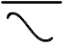
Alat ukur elektrodinamis kumparan silang |  | Instrumen arus putar dengan satu alat ukur | 
Alat ukur elektrodinamis kumparan silang dengan pelindung besi |  | Instrumen arus putar dengan dua alat ukur | 
Alat ukur dengan induksi |  | Instrumen arus putar dengan tiga alat ukur | 
Alat ukur dengan bimental |  | Kedudukan pemakaian alat ukur harus tegak lurus | 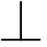
Alat ukur elektrostatis |  | Kedudukan pemakaian alat ukur horizontal / mendatar | 
Alat ukur dengan vibrasi |  | Kedudukan pemakaian miring sebesar sudut yang ditunjukkan | 
Alat ukur dengan termokopel |  | Pengatur kedudukan jarum pada nol | 
Alat ukur kumparan putar dengan termokopel |  | Tegangan uji  Angka di dalam bintang berarti tegangan uji dalam kV ( tanpa angka berarti tegangan ujinya 500 V ) | 
Alat ukur termokopel yang diisolasi |  | Awas perhatian ( perhatikan petunjuk pemakaian ) | 
Alat ukur dilengkapi dengan penyearah | 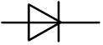 | Instrumen yang diperbincang kan. Jika diperbandingkan tegangan uji tidak ditentukan | 
Alat ukur kumparan putar dengan penyearah | 

3. Lampiran

4. Lembar Latihan/Evaluasi
Simbol - Simbol Alat Ukur
Macam - macam alat ukur | Simbol | Macam - macam alat ukur | Simbol
 |  |  | ast.
 | 
 | 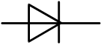

5. Lembar Jawaban
Simbol - Simbol Alat Ukur
Macam - macam alat ukur | Simbol | Macam - macam alat ukur | Simbol
Alat ukur kumparan putar dengan magnet |  | Alat ukur dengan pelindung besi
Alat ukur kumparan putar dengan kumparan silang |  | Alat ukur dengan pelindung elektrostatis
Alat ukur magnet putar |  | Alat ukur tidak statis | ast.
Alat ukur besi putar |  | Instrumen dengan arus searah
Alat ukur elektrodinamis |  | Instrumen dengan arus bolak - balik
Alat ukur elektrodinamis dengan pelindung besi |  | Instrumen dengan arus searah dan arus bolak - balik
Alat ukur elektrodinamis kumparan silang |  | Instrumen arus putar dengan satu alat ukur
Alat ukur elektrodinamis kumparan silang dengan pelindung besi |  | Instrumen arus putar dengan dua alat ukur
Alat ukur dengan induksi |  | Instrumen arus putar dengan tiga alat ukur
Alat ukur dengan bimental |  | Kedudukan pemakaian alat ukur harus tegak lurus
Alat ukur elektrostatis |  | Kedudukan pemakaian alat ukur horizontal / mendatar
Alat ukur dengan vibrasi |  | Kedudukan pemakaian miring sebesar sudut yang ditunjukkan
Alat ukur dengan termokopel |  | Pengatur kedudukan jarum pada nol
Alat ukur kumparan putar dengan termokopel |  | Tegangan uji  Angka di dalam bintang berarti tegangan uji dalam kV ( tanpa angka berarti tegangan ujinya 500 V )
Alat ukur termokopel yang diisolasi |  | Awas perhatian ( perhatikan petunjuk pemakaian )
Alat ukur dilengkapi dengan penyearah |  | Instrumen yang diperbincang kan. Jika diperbandingkan tegangan uji tidak ditentukan
Alat ukur kumparan putar dengan penyearah

Kegiatan Belajar 2
ALAT UKUR KUMPARAN PUTAR

1. Tujuan Khusus Pembelajaran
Peserta harus dapat:
- Menjelaskan konstruksi dalam dari alat ukur kumparan putar.
- Menerangkan prinsip kerja alat ukur kumparan putar.
- Menerangkan macam-macam konstruksi pengembangan dari alat ukur kumparan putar.
- Menerangkan penggunaan dari alat ukur kumparan putar.

2. URAIAN MATERI
2.1 Alat Ukur Kumparan Putar
- Konstruksi dan Prinsip Kerja | Simbol : | 
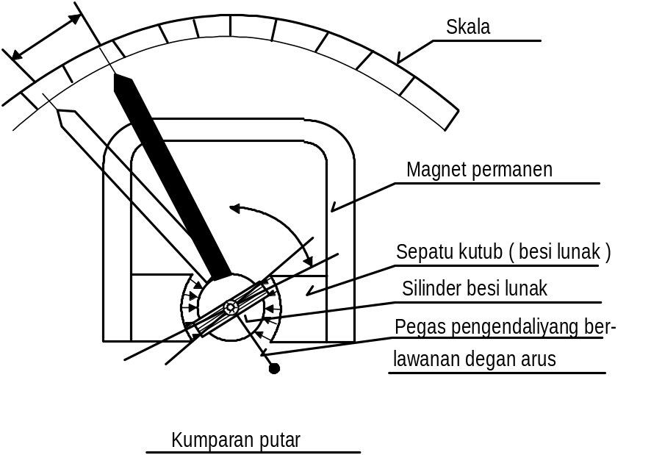

Kumparan putar dengan jumlah lilitan antara 20 - 30 gulungan, digulung pada ram-ram kecil aluminium berfungsi sebagai (Peredam arus pusar)
Bila arus mengalir melalui kumparan maka pada kumparan timbul medan magnet yang menimbulkan adanya momen putar yang digunakan sebagai sistim → dasar penunjukan
Momen putar dilawan oleh per spiral ( pita rentang ) dan keberadaan → instalasi ini juga mempunyai peran yang penting untuk peredaman
Arah arus yang berlawanan arah → mengakibatkan simpangan yang berlawanan.
Skala alat ini mempunyai pembagian yang linier
Besarnya simpangan jarum ( ∝ ) adalah : α ∼ I
Simpangan jarum ..seimbang/sebanding.. dengan arus kumparan.

2.2 Macam Pengembangan Konstruksi
- Lebar gulungan - Penunjukkan (alat ukur sudut lebar)
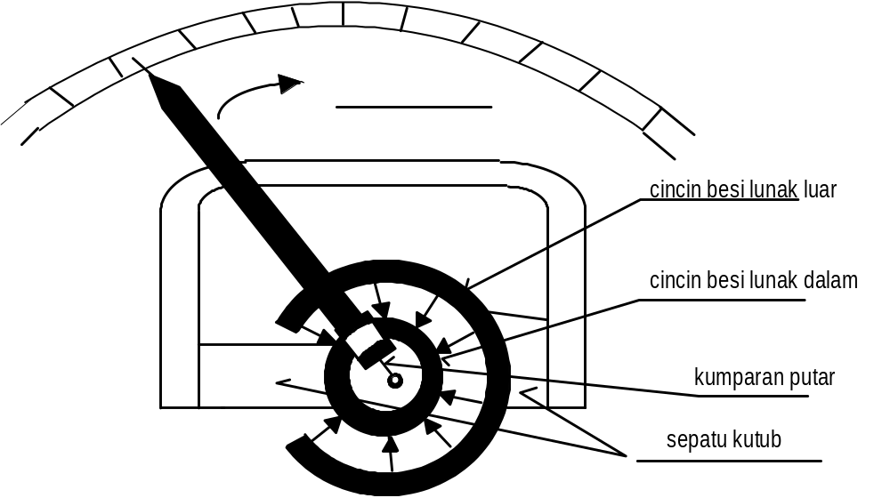
- Galvano meter cermin
Berkas cahaya yang mengenai skala digunakan sebagai alat penunjuk → dengan kepekaan yang tinggi
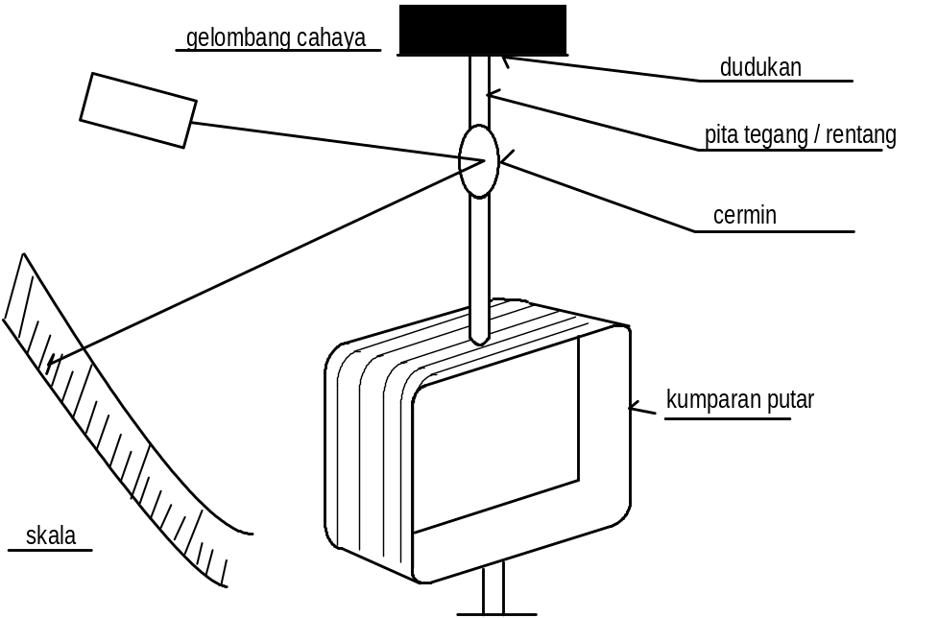

3. Lembar Latihan 1
3.1 Alat Ukur Kumparan Putar
- Konstruksi dan Prinsip Kerja | Simbol :
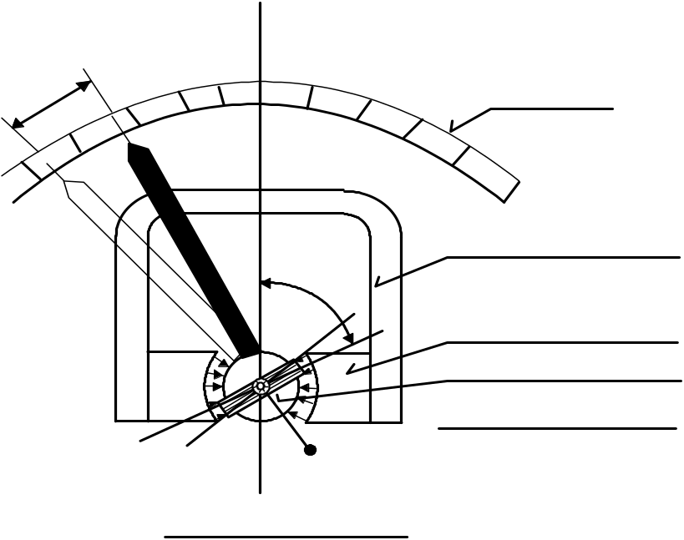
Kumparan putar dengan jumlah lilitan antara 20 - 30 gulungan, digulung pada ram-ram kecil aluminium berfungsi sebagai (Peredam arus pusar)
Bila arus mengalir melalui kumparan maka pada kumparan timbul medan magnet yang menimbulkan adanya .................................... yang digunakan sebagai sistim → ......................................
Momen putar dilawan oleh ...................................................................................................... ,dan keberadaan → ........................................................... ...........................................juga mempunyai peranan yang penting untuk peredaman.
Arah arus yang berlawanan arah → ..............................................................
Skala alat ini mempunyai pembagian yang ........................................................................
Besarnya simpangan jarum ( ∝ ) adalah : .............................

Simpangan jarum ........................................................... dengan arus kumparan.
4. Lembar Latihan 2
4.1 Macam Pengembangan Konstruksi
- Lebar gulungan - Penunjukkan (alat ukur sudut lebar)
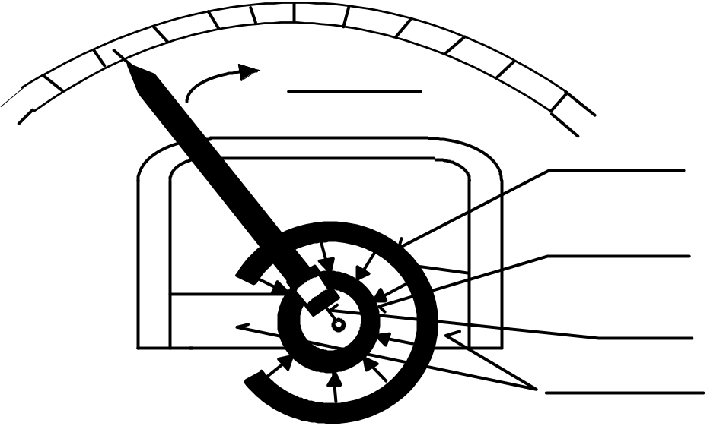
- Galvano meter cermin
Berkas cahaya yang mengenai skala digunakan sebagai alat penunjuk → dengan kepekaan yang tinggi
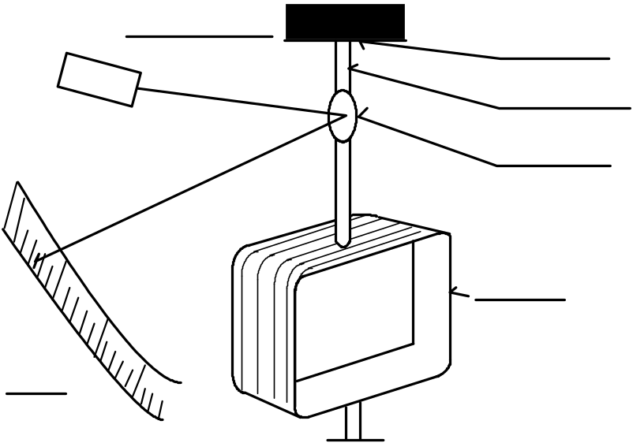
5. Lembar Latihan 3
5.1 Penggunaan alat ukur kumparan putar
Penggunaan hanya untuk pengukuran ....................... .......................
Contoh :
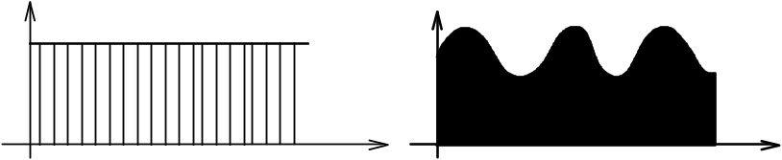
Alat ukur kumparan putar mengukur besaran :
..................................................................
Penunjukkan jarum menunjukkan harga → ...................... .............................
Prinsip : Di perusahaan alat ukur kumparan putar akan selalu dipakai untuk mengukur arus searah.
Sebagai Volt meter
Rv = ..............................  ........................ | 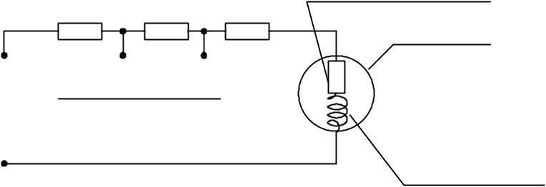
Sebagai Ampere meter
Rn = ..............................  ........................ | 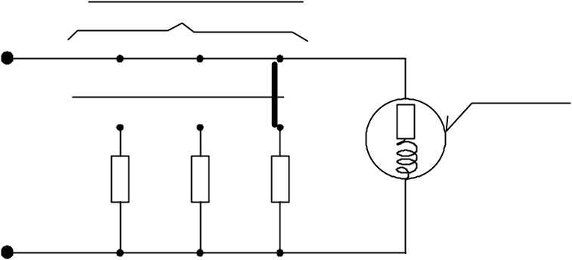
6. Lembar Latihan 4
6.1 Pengukuran arus besar dengan shunt luar
Untuk keperluan ini diperlukan tahanan-tahanan pengubah (yaitu tahanan kontak dari penghubung arus) yang tidak dipasang dalam pengukuran, sehingga hubungan pengukuran dan hubungan rangkaian yang berarus terpisah.

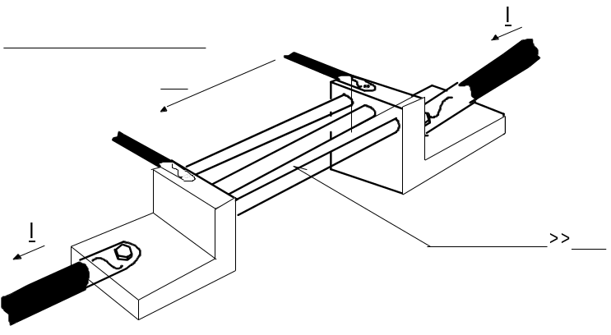

Us = tegangan Shunt - tegangan Pengukuran ...............................

Penggambaran  secara simbolis | 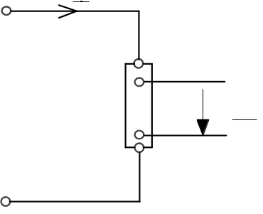

7. Lembar Jawab
7.1 Konstruksi dan Prinsip Kerja | Simbol :
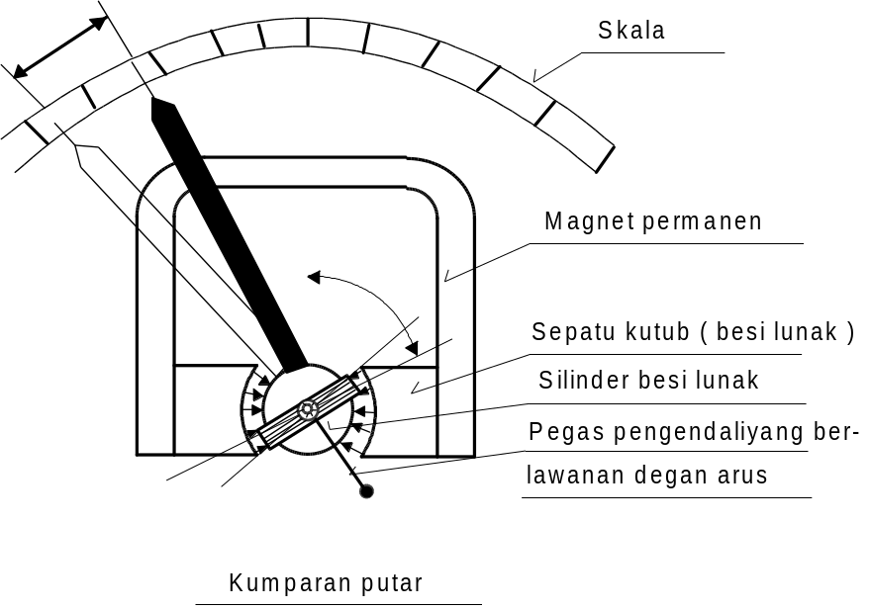

Kumparan putar dengan jumlah lilitan antara 20 - 30 gulungan, digulung pada ram-ram kecil aluminium berfungsi sebagai Peredam arus pusar.
Bila arus mengalir melalui kumparan maka pada kumparan timbul medan magnet yang menimbulkan adanya momen putar yang digunakan sebagai sistim dasar penunjukan
Momen putar dilawan oleh per spiral ( pita rentang ) dan keberadaan → instalasi ini juga mempunyai peran yang penting untuk peredaman
Arah arus yang berlawanan arah → .........mengakibatkan simpangan yang berlawanan.
Skala alat ini mempunyai pembagian yang linier
Besarnya simpangan jarum ( ∝ ) adalah : α ∼ I
Simpangan jarum ..........seimbang/sebanding........... dengan arus kumparan.

7.2 Macam Pengembangan Konstruksi
- Lebar gulungan - Penunjukkan (alat ukur sudut lebar)
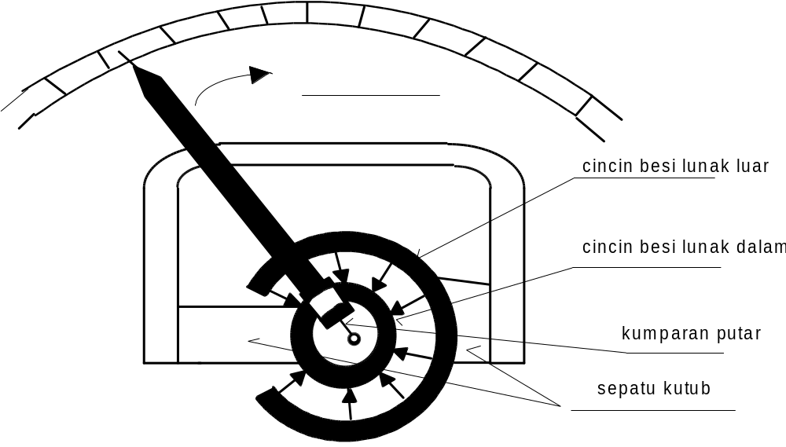
- Galvano meter cermin
Berkas cahaya yang mengenai skala digunakan sebagai alat penunjuk → dengan kepekaan yang tinggi
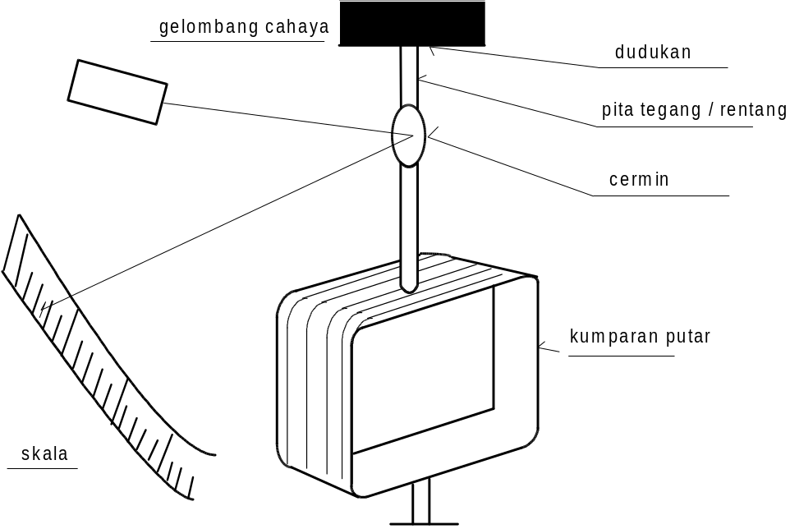
Kegiatan Belajar 3
ALAT UKUR KUMPARAN PUTAR DENGAN PENYEARAH

1. Tujuan Khusus Pembelajaran
Setelah pelajaran selesai, peserta harus dapat:
- Menjelaskan prinsip kerja alat ukur kumparan putar dengan menggunakan penyearah.
- Menerangkan penggunaan dari alat ukur kumparan putar dengan penyearah

2. Uraian Materi
2.1 Alat Ukur Kumparan Putar Dengan Penyearah
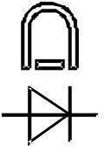

2.1.1 Prinsip Kerja Simbol :
Dengan bantuan sebuah penyearah kita juga dapat mengukur :
Arus bolak-balik !
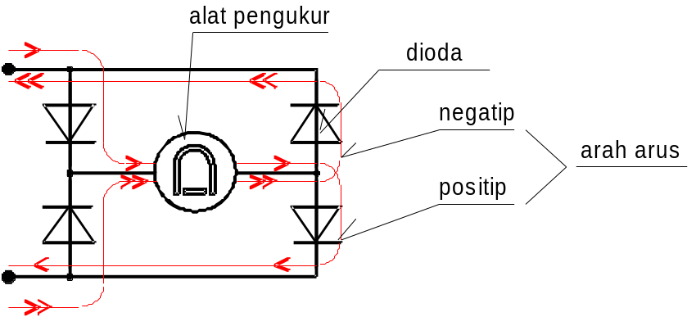
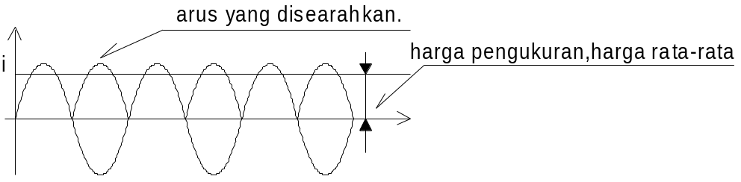
2.1.2 Penggunaan :
Sebagai Voltmeter untuk tegangan searah dan bolak-balik
Sebagai Amperemeter untuk arus searah dan bolak-balik
Pembatasan : Tegangan bolak-balik dan juga arus bolak-balik (dengan semua batas ukurannya) adalah selalu untuk penggambaran bentuk kurva sinus.
===> Skala untuk menera sinus, adalah harga efektifnya.
Bentuk kurva yang lain mempunyai harga efektif yang berbeda.
===> ini merupakan kesalahan penunjukan !.
3. Latihan 1
3.1 Alat Ukur Kumparan Putar Dengan Penyearah
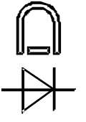

1. Prinsip Kerja Simbol :
Dengan bantuan sebuah penyearah kita juga dapat mengukur :

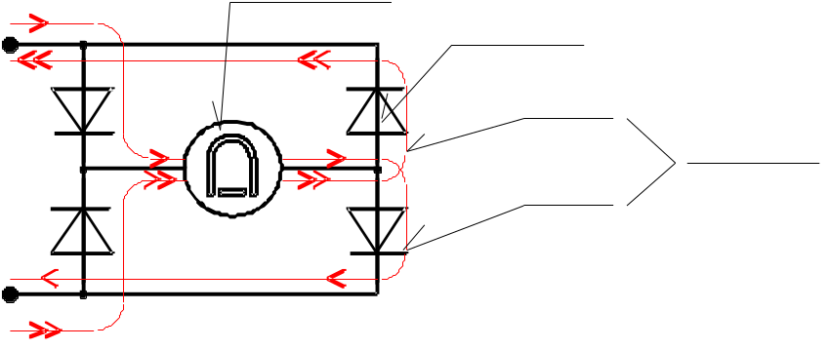
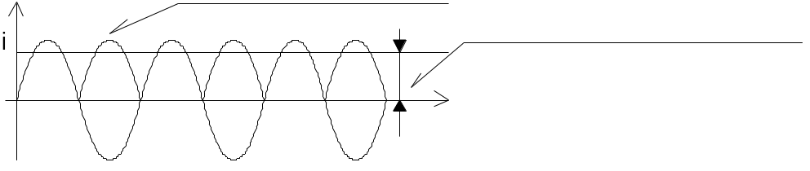
2. Penggunaan :
Sebagai Voltmeter
Sebagai Amperemeter
Pembatasan :
Tegangan bolak-balik dan juga arus bolak-balik (dengan semua batas ukurannya) adalah selalu untuk penggambaran bentuk kurva sinus.
===>
Bentuk kurva yang lain mempunyai harga efektif yang berbeda.
===>
4. LEMBAR JAWAB
4.1 Alat Ukur Kumparan Putar Dengan Penyearah

1. Prinsip Kerja Simbol :
Dengan bantuan sebuah penyearah kita juga dapat mengukur :
Arus bolak-balik !
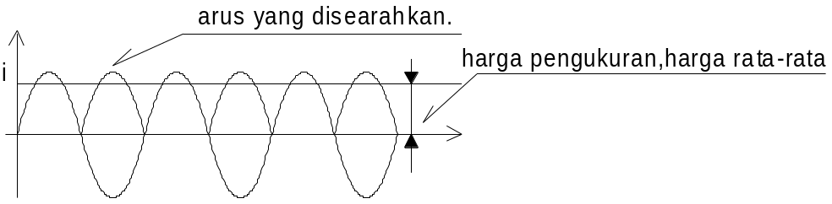
2. Penggunaan :
Sebagai Voltmeter untuk tegangan searah dan bolak-balik
Sebagai Amperemeter untuk arus searah dan bolak-balik
Pembatasan :
Tegangan bolak-balik dan juga arus bolak-balik (dengan semua batas ukurannya) adalah selalu untuk penggambaran bentuk kurva sinus.
===> Skala untuk menera sinus, adalah harga efektifnya.
Bentuk kurva yang lain mempunyai harga efektif yang berbeda.
===> ini merupakan kesalahan penunjukan !.
Kegiatan Belajar 4
ALAT UKUR BESI PUTAR

1. Tujuan Khusus Pembelajaran
Setelah pelajaran selesai peserta harus dapat:
- Menerangkan prinsip kerja alat ukur besi putar.
- Menjelaskan dan menggambarkan konstruksi dasar alat ukur besi putar.
- Menerangkan penggunaan alat ukur besi putar.
- Menerangkan sifat-sifat utama alat ukur besi putar.

2. Uraian Materi
2.1 Alat Ukur Besi Putar
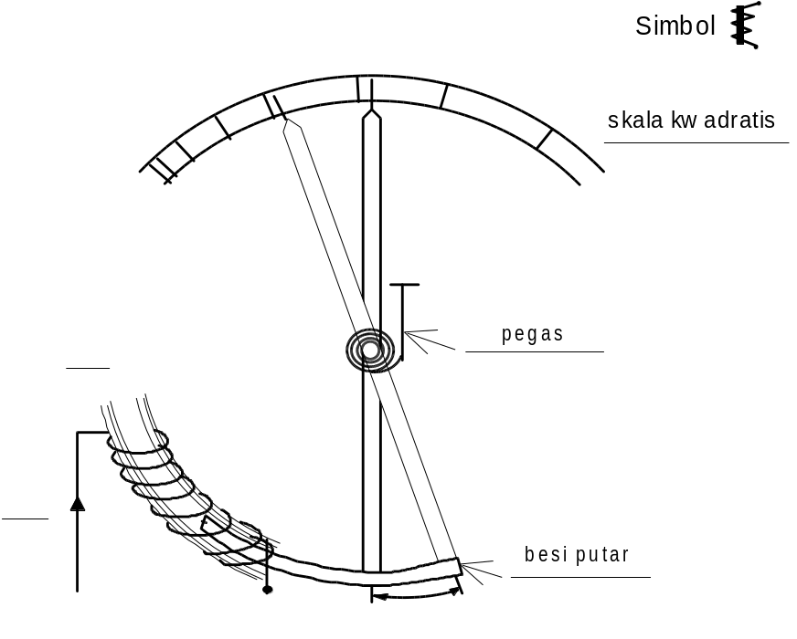
Melalui pengukuran arus yang menyebabkan adanya medan magnet, yang akan menggeser kedudukan besi putar (besi lunak) bergerak sedikit kedalam atau menjauh kedalam dan akan merubah kedudukan simpangan jarum penunjuk

Simpangan jarum penunjuk | = ∝ ≈ I² | Simpangan jarum adalah sebanding dengan kwadrat arus.
Pada pembalikan kutub-kutub arus, arah simpangan tidak berbeda
Simpangan tidak tergantung pada polaritas

2.2. Konstruksi dari alat ukur besi putar
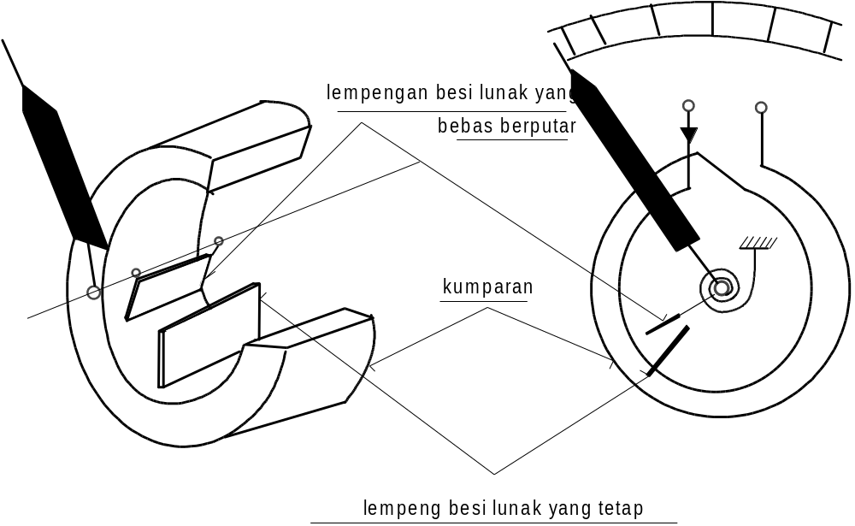
Lempeng besi lunaknya bergerak secara radial

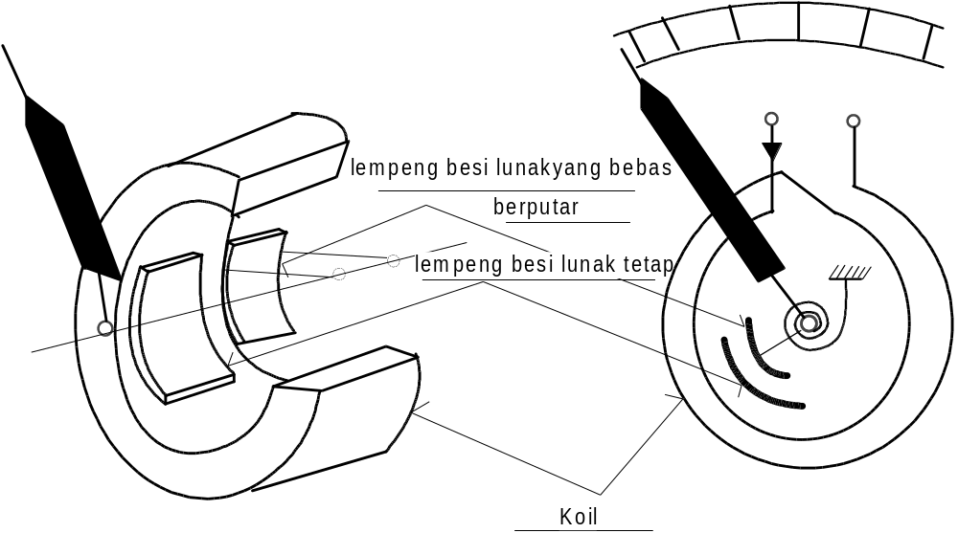
Bagian besi lunaknya dalam keadaan konsentris

2.3. Penggunaan alat ukur besi putar
Digunakan untuk pengukuran arus searah dan bolak-balik
(tanpa terjadi pembalikan dalam bentuk kurve)
Pengukuran arus searah |  |  |  |  |  |  | Pengukuran arus bolak-balik
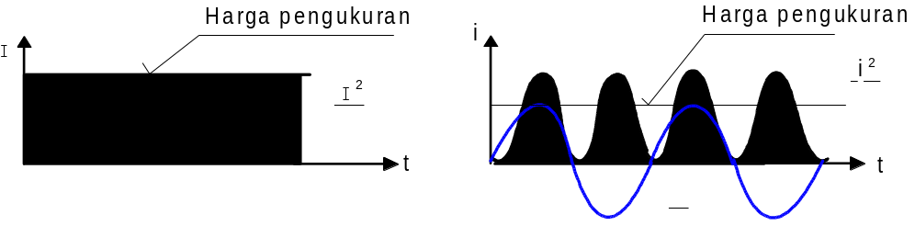
Alat ukur besi putar mengukur :
Harga rata-rata kwadratis
Penunjukan | → |  | harga efektif |  |  | = |  | harga rata-rata kwardratis
Sebagai Voltmeter dan sebagai Amperemeter |  |  |  | Dengan skala pengukuran yang berbeda, kepekaan lebih kecil dibandingkan dengan kepekaan alat ukur kumparan putar.
Kesimpulan : Khusus untuk pengukuran |  |  |  |  | harga efektif |  |  |  | dari
besaran yang berubah-ubah (tidak hanya bentuk kurva sinus)
Sifat-sifat utama : |  | Konstruksi yang sederhana ( untuk aliran arus ), lebih tahan / kuat

3. Lembar Latihan 1
3.1 Alat Ukur Besi Putar
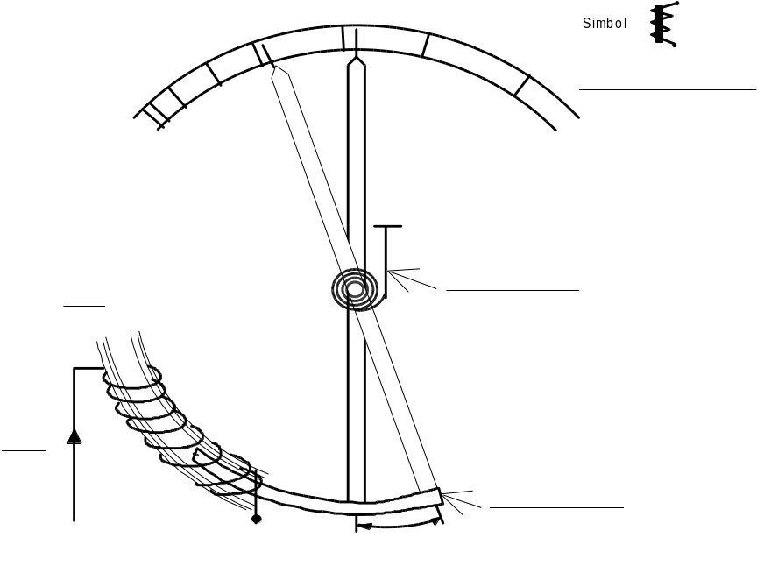
Melalui pengukuran arus yang menyebabkan adanya medan magnet, yang akan menggeser kedudukan besi putar (besi lunak) bergerak ............................................................................ dan akan merubah kedudukan ....................................................

Simpangan jarum penunjuk | = | Simpangan adalah dengan kwadrat arus.
Pada pembalikan kutub-kutub arus,arah simpangan .........................................
Simpangan tidak tergantung pada ..........................................

4. Lembar Latihan 2
4.1 Konstruksi dari alat ukur besi putar
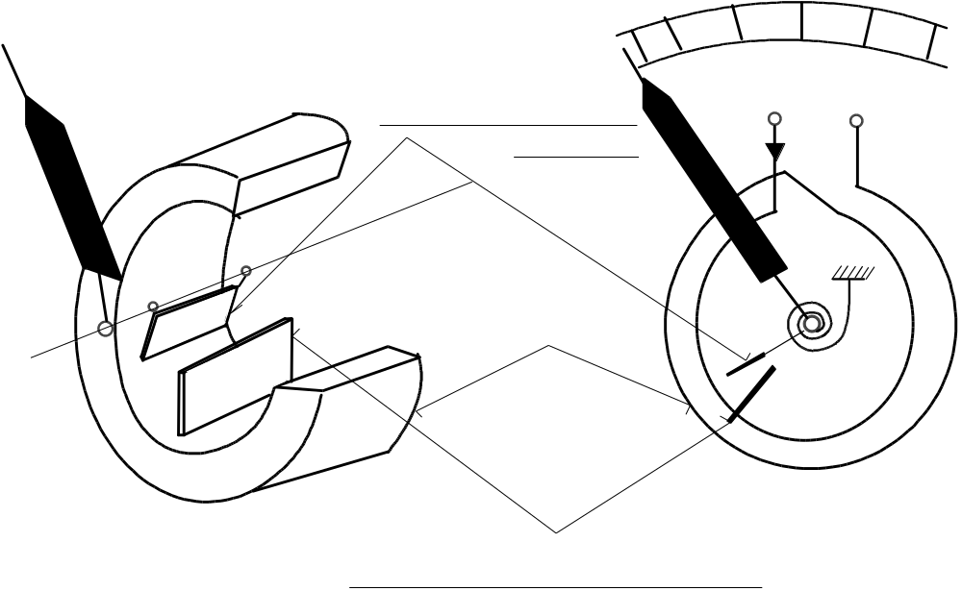
Lempeng besi lunaknya bergerak secara .................................
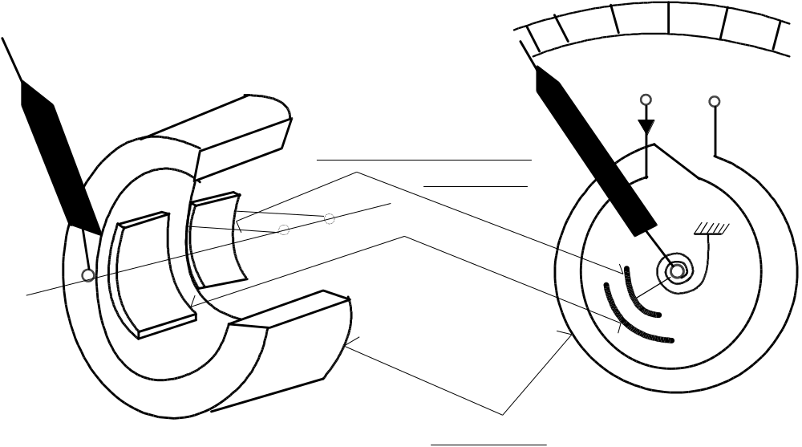
Bagian besi lunaknya dalam keadaan ............................
5.Lembar Latihan 3
5.1 Penggunaan alat ukur besi putar
Digunakan untuk pengukuran arus .....................................................................................
(tanpa terjadi pembalikan dalam bentuk kurve)
Pengukuran arus searah |  |  |  | Pengukuran arus bolak-balik
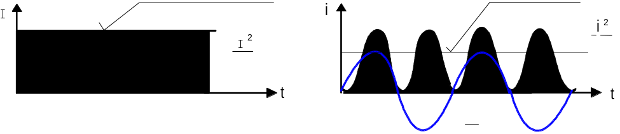
Alat ukur besi putar mengukur :
Harga rata-rata kwadratis
Penunjukan | → |  | =

Sebagai Volt meter dan  sebagai Amper meter |  | Dengan skala pengukuran yang berbeda, kepekaan lebih kecil dibandingkan dengan kepekaan alat ukur kumparan putar.
Kesimpulan : Khusus untuk pengukuran |  |  |  | dari
besaran yang berubah-ubah (tidak hanya bentuk kurva sinus)
Sifat-sifat utama : | ...........................................................................................................
6. LEMBAR JAWAB
6.1 Alat Ukur Besi Putar
Melalui pengukuran arus yang menyebabkan adanya medan magnet, yang akan menggeser kedudukan besi putar (besi lunak) bergerak sedikit kedalam atau menjauh kedalam dan akan merubah kedudukan simpangan jarum penunjuk

Simpangan jarum penunjuk | = ∝ ≈ I² | Simpangan jarum adalah sebanding dengan kwadrat arus.
Pada pembalikan kutub-kutub arus, arah simpangan tidak berbeda
Simpangan tidak tergantung pada polaritas

6.2 Konstruksi dari alat ukur besi putar
Lempeng besi lunaknya bergerak secara radial

Bagian besi lunaknya dalam keadaan konsentris

6.3 Penggunaan alat ukur besi putar
Digunakan untuk pengukuran arus searah dan bolak-balik
(tanpa terjadi pembalikan dalam bentuk kurve)
Pengukuran arus searah |  |  |  | Pengukuran arus bolak-balik
Alat ukur besi putar mengukur :
Harga rata-rata kwadratis
Penunjukan | → | harga efektif | = |  | harga rata-rata kwardratis

Sebagai Voltmeter dan sebagai Amperemeter | Dengan skala pengukuran yang berbeda, kepekaan lebih kecil dibandingkan dengan kepekaan alat ukur kumparan putar.
Kesimpulan : Khusus untuk pengukuran |  | harga efektif | dari
besaran yang berubah-ubah (tidak hanya bentuk kurva sinus)

Sifat-sifat utama : | Konstruksi yang sederhana ( untuk aliran arus ), lebih tahan / kuat

Kegiatan Belajar 5
ALAT UKUR BESI PUTAR

1. Tujuan Khusus Pembelajaran
Setelah pelajaran selesai peserta harus dapat:
- Menjelaskan konstruksi alat ukur elektrodinamis.
- Menjelaskan prinsip kerja alat ukur elektrodinamis.
- Menyebutkan sifat-sifat alat ukur elektrodinamis.

2. Uraian Materi
2.1 Konstruksi Alat Ukur Elektrodinamis

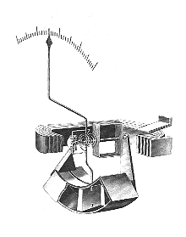
Gambar Konstruksi Alat Ukur Elektrodinamis
Pada dasarnya alat ukur elektrodinamis, dilihat dari konstruksinya hampir sama dengan alat ukur kumparan putar. Letak perbedaannya adalah, jika pada kumparan putar mempunyai magnit permanen, tetapi pada elektrodinamis bagian ini digantikan oleh kumparan tetap. Jadi secara garis besar instrumen elektrodinamis terdiri dari:
- kumparan tetap
- kumparan putar
- jarum penunjuk
- skala penunjukkan
- pegas

2.2 Prinsip kerja Alat Ukur Elektrodinamis
Pada dasarnya alat ukur elektrodinamis memiliki dua macam kumparan yaitu kumparan tetap dan kumparan putar. Kumparan yang diam ( tetap ) merupakan kumparan dengan diameter besar dan biasanya dibuat dua bagian, dimana bagian yang satu dengan yang lain dihubung paralel dan kadang kala dihubung seri. Sedangkan kumparan yang bergerak mempunyai diameter kawat yang kecil, kumparan yang bergerak ini diletakkan didalam / diantara kumparan tetapnya.
Jika kedua kumparan dialiri arus maka keduanya akan membangkitkan medan magnit yang menimbulkan momen putar. Kumparan tetap dengan medan magnit ( flux ) φ1 dan kumparan yang bergerak φ2.

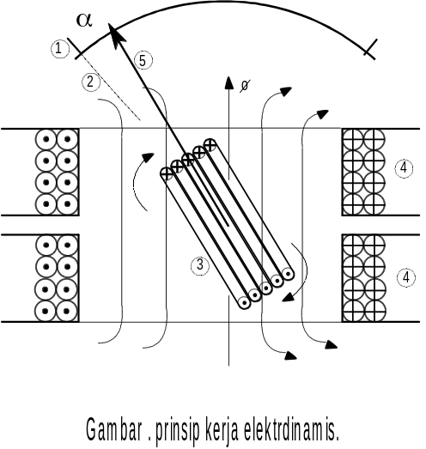 | Keterangan :  - Skala penunjukan  - Garis nol skala  - Kumparan putar  - Kumparan tetap  - φ flux tetap  - α sudut simpangan jarum

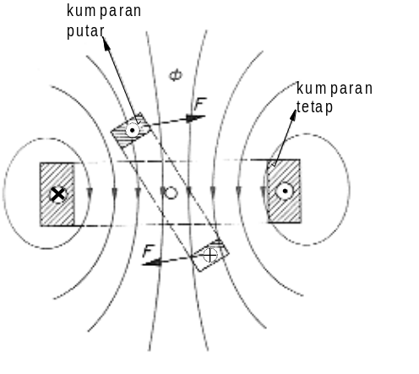
Gambar Penjelasan Prinsip Kerja

2.3 Penjelasan Prinsip Kerja Dengan Percobaan
Berikut ini, prinsip kerja instrumen elektrodinamis dijelaskan melalui percobaan, yaitu dengan memberikan suplai sumber tegangan DC pada kedua kumparan (tetap dan putar) dengan pembalikan polaritas sumber.

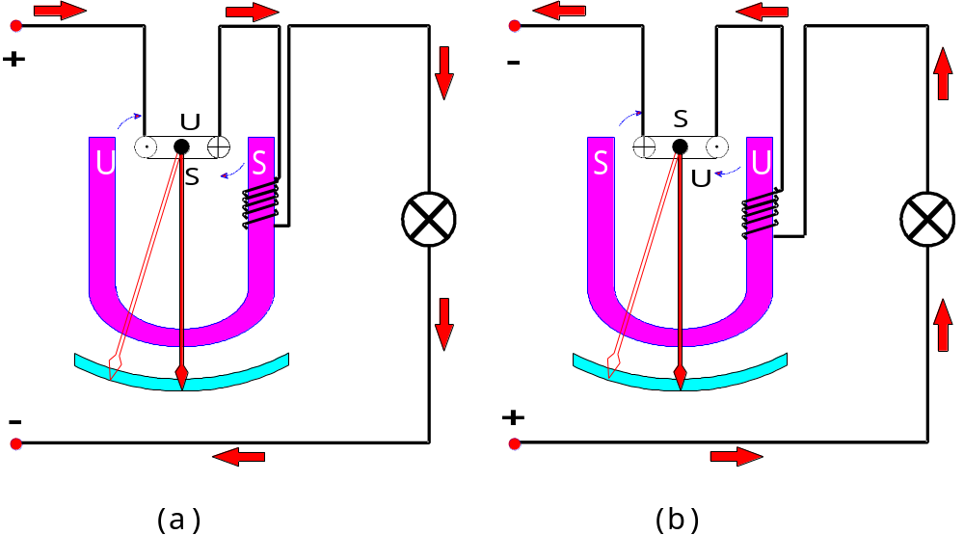

Gambar Penjelasan Prinsip Kerja Elektrodinamis Dengan Percobaan
Pada gambar di atas (bagian a), polaritas sumber (+) diberikan pada sisi atas rangkaian. Jika sumber tegangan dc 0-5 V dihidupkan, maka dengan segera jarum penunjuk akan menyimpang ke arah kiri pada skala penunjukkan.

Selanjutnya jika sumber tegangan dibalik polaritasnya (b), pada bagian atas rangkaian diberikan sumber (-), maka jarum akan menunjukkan gerakan yang sama, yaitu menyimpang ke arah kiri pula pada skala penunjukkan.
Dari percobaan ini dapatlah disimpulkan bahwa instrumen elektrodinamis tidak akan terpengaruh oleh polaritas sumber tegangan. Dengan demikian instrumen elektrodinamis dapat dipakai untuk mengukur besaran DC maupun AC.

MOMEN PUTAR
Besarnya momen putar yang terjadi adalah :
Md = k1 . φ1 . φ2 Sin ϑ
= k2 . I . I2 . Sin ϑ
Konstruksi alat ukur dibuat sedemikian rupa dimana : ϑ = 900
Sehingga Sin ϑ = Sin 90° = 1
Maka : Md = K3 . I1. I2
Bila : Mt = K4 . α
Besarnya Mt sebanding dengan Md.
K4 . α = K3 . I1. I2
α = K . I1 . I2
α = ƒ ( I . I2 )
Jadi :

Untuk pemakaian arus bolak - balik
Md = k . I1 . I2 . Cos ϕ
= k . I1 . I2 . Cos ϕ
Md = ƒ ( I1 . I2 ) .Cos ϕ
Jadi :

dimana : Md = Momen putar
Mt = Momen lawan

Dari rumus di atas, nampak bahwa penunjukkan instrumen elektrodinamis tergantung dari hasil kali dua arus yang berbeda (I1 dan I2). Dengan kata lain instrumen elektrodinamis merupakan alat ukur perkalian.
Untuk mengkalibrasi (mengatur besar momen lawan) dipergunakan pegas yang dipasang pada kumparan gerak, dan pegas ini berfungsi juga sebagai penghantar arus listrik. Dari gambar prinsip kerja elektrodinamis dapat kita lihat bahwa bagian bawah kumparan putar terjadi gaya tolak kearah kiri dan bagian atas terjadi gaya tolak ke arah kanan, sehingga jarum bergerak seperti arah panah.
2.4 Sifat - sifat Alat ukur Elektrodinamis
- Mudah terpengaruh medan magnit luar, karena tidak mempunyai magnit permanen.
- Untuk pembentukan medan magnit listrik pada kumparan tetap, diperlukan arus yang besar.
- Mudah terpengaruh perubahan suhu dengan adanya arus yang mengalir pada kumparan.
- Peredaman yang dipakai adalah peredaman udara.
- Biasa dipakai untuk pengukuran :
a. Arus yang besar.
b. Daya.
c. Energi ( usaha ).
3. Lembar Latihan
- Sebutkan bagian - bagian utama dari alat ukur elektrodinamis !
- Jelaskan secara singkat prinsip kerja alat ukur elektrodinamis !
- Sebutkan sifat - sifat alat ukur elektrodinamis !
4. Lembar Jawaban
- Sebutkan bagian - bagian utama dari alat ukur elektrodinamis !
Jawab :
1), Kumparan tetap
2). Kumparan gerak
3). Skala penunjukkan
4). Jarum penunjuk
- Pegas

- Jelaskan secara singkat prinsip kerja alat ukur elektrodinamis !
Jawab :
Pada saat di aliri arus kumparan tetap dan gerak masing - masing menimbulkan medan magnit, dimana bagian bawah kumparan putar mempunyai kutub yang sama dengan bagian bawah kumparan tetap sehingga terjadi gaya tarik kekiri, sedangkan bagian atas kumparan tetap dan gerak mempunyai kondisi yang sama sehingga terjadi tolak kekanan. Gaya tolak ini sebanding dengan gaya lawan di berikan oleh pegas yang terpasang pada kumparan gerak.

- Sebutkan sifat - sifat alat ukur elektrodinamis !
Jawab :
Ambil salah 2 diantara jawaban dibawah
1). Mudah terpengaruh medan magnet luar
2). Untuk membangkitkan kemagnetan diperlukan arus yang besar
3). Mudah terpengaruh perubahan suhu dengan adanya arus yang mengalir pada kumparan.
4). Peredaran yang di pakai adalah peredaran udara
5). Biasa dipakai untuk pengukuran
a. arus yang besar
b. daya
c. energi ( usaha )
KRITERIA PENILAIAN
Soal No 1 : tiap item jawaban nilainya 6
No 2 : jawaban sesuai kunci nilainya 30
No 3 : betul dengan tepat nilai 40
Kegiatan Belajar 6
ALAT UKUR ELEKTRODINAMIS SEBAGAI WATTMETER

1. Tujuan Khusus Pembelajaran
Setelah pelajaran selesai, peserta harus dapat:
- Menjelaskan prinsip kerja alat ukur Watt-meter elektrodinamis.
- Membedakan hubungan-hubungan kumparan pada Watt-meter elektrodinamis.

2. Uraian Materi
Pendahuluan
Untuk mengukur daya dapat dilakukan dengan dua cara, yatu: menggunakan metode pengukuran tak langsung dan metode secara langsung.
Metode pengukuran secara tak langsung adalah mengukur daya yang tidak secara langsung dapat diketahui hasilnya. Dalam metode pengukuran tak langsung ini, untuk mengetahui hasil daya yang terukur masih harus mengalikan terlebih dahulu besaran-besaran pendukung yang terukur, yaitu besaran arus yang diukur oleh Ampermeter dan besaran tegangan yang diukur oleh Voltmeter.
Sedangkan pada metode pengukuran daya secara langsung besarnya daya yang terukur dapat langsung diketahui dengan membaca secara langsung harga yang ditunjukkan oleh alat ukur Wattmeter.

2.1. Metode Pengukuran Daya Secara Tidak Langsung
Ada dua jenis pengukuran daya menggunakan metode pengukuran tak langsung, ditinjau dari letak kedua alat ukur, yaitu ampermeter dan voltmeter:

a. Voltmeter dipasang sebelum ampermeter
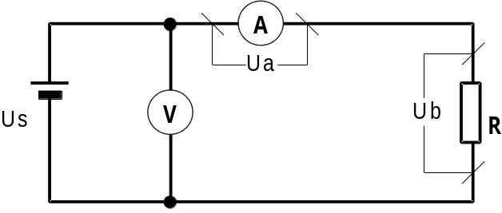
Gambar 1. Metode Pengukuran Daya Tak Langsung
Daya pada rangkaian arus searah adalah berbanding lurus dengan perkalian arus dan tegangannya (P = U . I) dengan satuan Volt-Amper atau Watt. Dengan demikian daya arus searah dapat dengan mudah diukur dengan mempergunakan Voltmeter dan Ampermeter.
Dalam gb.1 tegangan yang ditunjukkan oleh Voltmeter adalah tegangan pada Ampermeter (Ua) ditambah tegangan pada beban (Ub), sehingg daya pada beban yang terukur adalah:
W = (Ua + Ub) . Ib
Padahal daya beban sebenarnya adalah:
W = Ub . Ib

Untuk konfigurasi rangkaian pengukuran seperti pada gb.1 cocok dipakai didalam pengukuran dengan arus beban yang relatif kecil (tahanan beban relatif besar), seperti pada rangkaian-rangkaian elektronika.
Nilai arus beban yang relatif kecil tidak akan cukup berarti menimbulkan drop tegangan pada Ampermeter, sehingga drop tegangan ini bisa dieliminir (diabaikan).
b. Voltmeter dipasang setelah Ampermeter
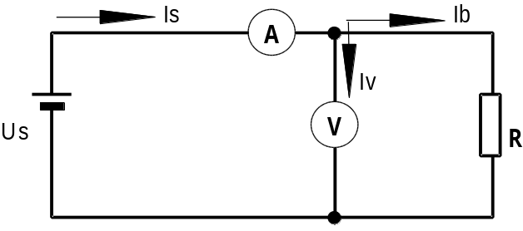
Gambar 2. Metode Pengukuran Daya Tak Langsung
Dalam gb.2 arus yang ditunjukkan oleh Ampermeter adalah Iv + Ib. Jadi arus yang ditunjukkan lebih besar dari yang seharusnya, yaitu Ib. Sehingga daya yang terukur pada beban adalah:
W = Ub . (Iv + Ib)
Padahal daya beban yang sebenarnya adalah:
W = Ub . Ib

Untuk konfigurasi rangkaian pengukuran seperti pada gb.2 cocok dipakai didalam pengukuran dengan arus beban yang relatif besar (tahanan beban relatif kecil), seperti pada rangkaian-rangkaian tenaga.
Nilai R beban yang relatif kecil jika dibandingkan dengan nilai tahanan dalam Voltmeter (Rv) yang sangat besar menyebabkan Iv sangat kecil dibandingkan dengan Ib, sehingga drop arus pada Voltmeter ini bisa dieliminir (diabaikan).

Kedua konfigurasi rangkaian di atas pada akhirnya akan diterapkan pada alat ukur Wattmeter tipe elektrodinamis, dimana alat ukur ini mempunyai kumparan putar dan kumparan tetap yang masing-masing akan berfungsi sebagai kumparan tegangan dan kumparan arus.
Daya arus bolak-balik tidak sama dengan daya arus searah. Rangkaian arus AC bebannya mengandung tiga unsur, yaitu: resistif, induktif, dan kapasitif. Karena beban induktif dan kapasitif menimbulkan adanya reaktansi, maka terjadilah pergeseran fase antara tegangan dan arusnya. Dengan demikian daya arus bolak-balik harus memperhitungkan adanya faktor kerja (cos ϕ). Daya ini disebut daya terpakai atau daya efektif dengan satuan watt.

2.2. Prinsip Kerja Wattmeter Elektrodinamis.
Wattmeter elektrodinamis mempunyai kumparan tetap (L) yang berfungsi sebagai kumparan arus. Kumparan tetap dialiri arus I1 dan kumparan putar (P) dialiri oleh arus I2.

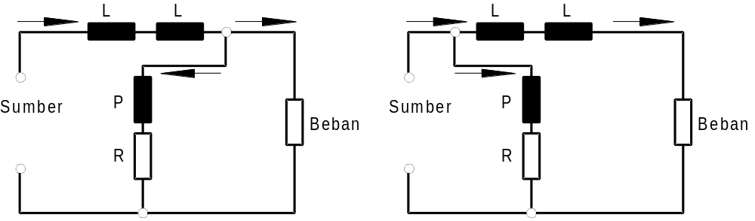
Gambar 3. Prinsip Kerja Wattmeter Elektrodinamis

Agar arus I2 nilainya kecil sekali, maka pada kumparan putar dipasang suatu tahanan ® yang nilainya besar dan dihubungkan secara seri. Karena nilai I2 pada kumparan tegangan kecil sekali, maka I2 dan U dianggap sefase.

Momen yang menggerakkan kumparan putar pada Wattmeter elektrodinamis adalah I1 dan I2.
M = I1 . I2 = K . U . I . Cos ϕ

Keterangan: M = momen gerak jarum
I1 = arus pada kumparan tetap
I2 = arus pada kumparan putar
K = konstanta
I = arus utama (beban)

Dengan demikian Wattmeter elektrodinamis berbanding lurus dengan U.I.Cosϕ
Cara penyambungan Wattmeter dapat dilakukan dengan dua cara seperti diperlihatkan pada gb.3. Prinsip ini sama dengan mengukur daya dengan metode Volt-Ampermeter. Wattmeter elektrodinamis dapat dipergunakan untuk mengukur daya arus bolak-balik maupun arus searah.
3. Lembar Latihan
Jawablah beberapa pertanyaan berikut dengan benar !.
- Ada berapa macam metode pengukuran daya listrik?.Sebut dan jelaskan alat.ukur apa yang dipakai pada setiap metode pengukuran.
- Di dalam metode pengukuran daya tak langsung, dikenal ada dua cara. Sebut dan jelaskan dimana daerah pemakaiannya.
- Mengapa pada pengukuran daya arus bolak-balik harus memperhitungkan adanya Cosϕ? Daya apakah yang terukur oleh alat ukur? Jelaskan.
4. Lembar Jawaban

- Ada berapa macam metode pengukuran daya listrik?.Sebut dan jelaskan alat.ukur apa yang dipakai pada setiap metode pengukuran.
Jawab:
Ada 2 macam, yaitu: metode pengukuran secara langsung dan metode pengukuran secara tidak langsung. Pada pengukuran secara langsung menggunakan alat ukur Wattmeter, sedangkan pada metode pengukuran secara tak langsung menggunakan alat ukur Voltmeter dan Ampermeter.

- Di dalam metode pengukuran daya tak langsung, dikenal ada dua cara. Sebut dan jelaskan dimana daerah pemakaiannya.
Jawab:
a. Voltmeter dipasang sebelum ampermeter. Metode ini dipakai untuk mengukur daya dengan arus beban yang relatif kecil. Dengan arus beban yang relatif kecil, maka drop tegangan pada ampermeter dapat diabaikan.
b. Voltmeter dipasang setelah ampermeter. Metode ini cocok dipakai untuk mengukur daya beban yang arusnya relatif besar (tahanan beban relatif kecil). Dengan nilai R beban yang relatif kecil dibandingkan tahanan dalam Voltmeter yang sangat besar, maka Iv dapat diabaikan.

- Mengapa pada pengukuran daya arus bolak-balik harus memperhitungkan adanya Cosϕ? Daya apakah yang terukur oleh alat ukur? Jelaskan.
Jawab:
Pada pengukuran daya arus bolak-balik beban dapat bersifat resistif, induktif, ataupun kapasitif. Pada beban induktif maupun kapasitif antara tegangan dan arusnya terdapat perbedaan fase, sehingga menimbulkan adanya faktor kerja. Daya yang terukur oleh Wattmeter adalah daya terpakai atau daya efektif dalam satuan watt.

KRITERIA PENILAIAN

Soal no 1 = sesuai kunci jawaban, nilai 30
no 2 = sesuai kunci jawaban, nilai 40.
no 3 = sesuai kunci jawaban, nilai 30.
Kegiatan Belajar 7
ALAT UKUR VIBRASI

1. Tujuan Khusus Pembelajaran
Peserta harus dapat:
- Menerangkan prinsip kerja alat ukur vibrasi.
- Membaca skala alat ukur vibrasi.
- Menyebutkan keuntungan dan kerugian alat ukur vibrasi.

2. Uraian Materi
2.1 Cara Kerja Alat Ukur Vibrasi
Untuk mengukur frekuensi jaringan arus bolak-balik dapat dilakukan dengan berbagai cara. Salah satu diantaranya adalah sistem alat ukur vibrasi atau alat ukur lidah getar. Cara kerja alat ukur ini dapat dijelaskan sebagai berikut:
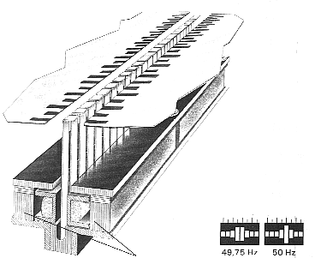
magnit tetap

Gambar 1. Prinsip Kerja Alat Ukur Vibrasi
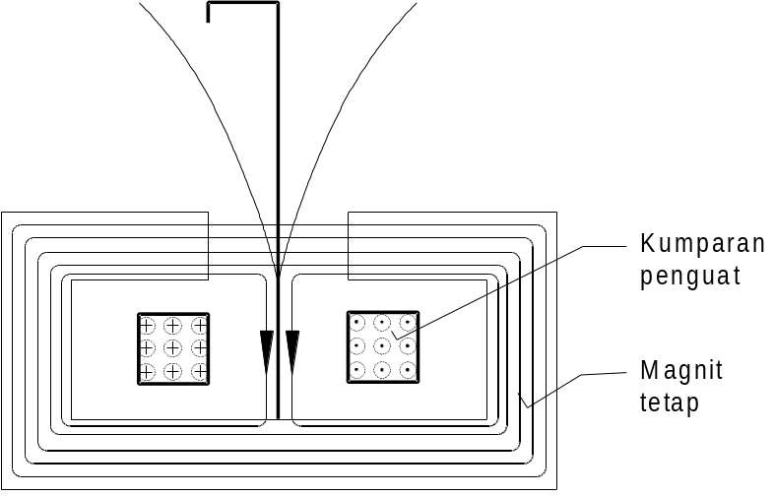
Bila sejumlah plat baja yang tipis membentuk lidah yang dapat bergetar, sedangkan masing-masing lidah getar mempunyai frekuensi getar yang berbeda satu sama lain. Lidah-lidah getar ini selanjutnya ditempatkan berhadapan dengan magnit tetap yang diperkuat oleh magnit listrik melalui kumparan yang terhubung pada jaringan arus bolak-balik yang diukurnya.
Dengan demikian salah satu dari lidah getar yang mempunyai frekuensi sama dengan frekuensi jaringan akan beresonansi. Jika satu diantara lidah getar yang tersedia tidak ada yang sama persis dengan frekuensi yang diukurnya, maka beberapa lidah getar akan beresonansi secara bersama.
Dalam perencanaan susunan lidah-lidah getar pada umumnya telah ditetapkan bahwa amplitudonya akan menurun ± 60% bila perbedaan frekuensinya 0.25 Hz dari frekuensi resonansi.

2.2 Pembacaan Skala Alat Ukur Vibrasi
Alat ukur vibrasi mempunyai daerah skala pengukuran yang sempit, yakni berkisar antara 42 - 58 Hertz. Penggunaan skala yang lebih besar dapat menggunakan frekuensi meter jenis lain. Sedangkan cara pembacaan skala pada alat ukur ini adalah sebagai berikut:

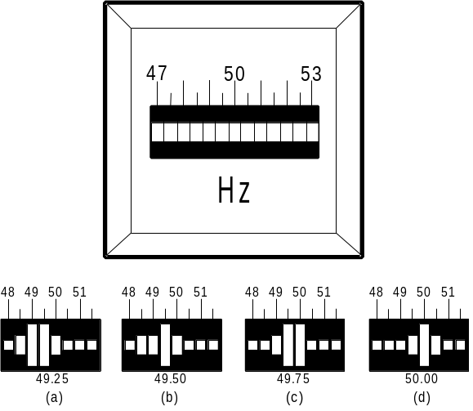
Gambar 2 (a) Cara Pembacaan Skala Alat Ukur Vibrasi

Gambar 2 (b). Cara Pembacaan Skala Alat Ukur Vibrasi

Gambar2 (c) Cara Pembacaan Skala Alat Ukur Vibrasi

Gambar 2 (d). Cara Pembacaan Skala Alat Ukur Vibrasi

Pembacaan skala frekuensi meter lidah getar tergantung dari getaran lidah-lidah getar yang paling kuat/besar. Apabila terdapat dua lidah getar yang kuat getarannya sama, maka kita membaca skala diantara dua frekuensi tersebut.
Pada skala gambar 2.(a) lidah getar yang bergetar paling kuat adalah lidah getar pada garis skala 49 dan 49.50. Dengan demikian harga frekuensi yang terukur adalah (49 + 49.50) / 2 sama dengan 49.25 Hertz.
Pada skala gambar 2.(b) lidah getar yang bergetar paling kuat adalah lidah getar pada garis skala 49.50. Dengan demikian harga frekuensi yang terukur langsung dapat dibaca, yaitu 49.50 Hertz.
Pada skala gambar 2.(c) lidah getar yang bergetar paling kuat adalah lidah getar pada garis skala 49.50 dan 50. Dengan demikian harga frekuensi yang terukur adalah (49.50 + 50) / 2 sama dengan 49.75 Hertz.
Pada skala gambar 2.(d) lidah getar yang bergetar paling kuat adalah lidah getar pada garis skala 50. Dengan demikian harga frekuensi yang terukur langsung dapat dibaca, yaitu 50 Hertz.

2.3 Keuntungan dan Kerugian Alat Ukur Vibrasi
Keuntungan:
- Tidak terpengaruh oleh tegangan atau bentuk gelombang.
- Tidak mudah terganggu getaran mekanik dari luar.
Kerugian:
- Sistim penunjukkannya secara bertingkat 0.5 Hz atau 1 Hz. Jadi frekuensi meter tipe vibrasi ini bukan termasuk instrumen presisi.
- Pengukurannya tidak secara cepat mengikuti perubahan-perubahan frekuensinya.
- Alat ukur tipe vibrasi ini hanya dipergunakan untuk frekuensi-frekuensi komersiil.
3. Latihan
- Jelaskan secara ringkas prinsip kerja alat ukur vibrasi !
- Terangkan bagaimana cara pembacaan skala pada alat ukur tipe vibrasi!
- Sebutkan keuntungan dan kerugian alat ukur tipe vibrasi !

4. Jawaban

- Jelaskan secara ringkas prinsip kerja alat ukur vibrasi !
Jawab:
Bila sejumlah plat baja yang tipis membentuk lidah yang dapat bergetar, sedangkan masing-masing lidah getar mempunyai frekuensi getar yang berbeda satu sama lain. Lidah-lidah getar ini selanjutnya ditempatkan berhadapan dengan magnit tetap yang diperkuat oleh magnit listrik melalui kumparan yang terhubung pada jaringan arus bolak-balik yang diukurnya.
Dengan demikian salah satu dari lidah getar yang mempunyai frekuensi sama dengan frekuensi jaringan akan beresonansi. Jika satu diantara lidah getar yang tersedia tidak ada yang sama persis dengan frekuensi yang diukurnya, maka beberapa lidah getar akan beresonansi secara bersama.
Dalam perencanaan susunan lidah-lidah getar pada umumnya telah ditetapkan bahwa amplitudonya akan menurun ± 60% bila perbedaan frekuensinya 0.25 Hz dari frekuensi resonansi.

- Terangkan bagaimana cara pembacaan skala pada alat ukur tipe vibrasi!
Jawab:
Pembacaan skala frekuensi meter lidah getar tergantung dari getaran lidah-lidah getar yang paling kuat/besar. Apabila terdapat dua lidah getar yang kuat getarannya sama, maka kita membaca skala diantara dua frekuensi tersebut.
Sebagai contoh jika lidah getar yang bergetar paling kuat adalah lidah getar pada garis skala 49 dan 49.50. Dengan demikian harga frekuensi yang terukur adalah (49 + 49.50) / 2 sama dengan 49.25 Hertz.

- Sebutkan keuntungan dan kerugian alat ukur tipe vibrasi !
Jawab:
Keuntungan:
- Tidak terpengaruh oleh tegangan atau bentuk gelombang.
- Tidak mudah terganggu getaran mekanik dari luar.
Kerugian:
- Sistim penunjukkannya secara bertingkat 0.5 Hz atau 1 Hz. Jadi frekuensi meter tipe vibrasi ini bukan termasuk instrumen presisi.
- Pengukurannya tidak secara cepat mengikuti perubahan-perubahan frekuensinya.
- Alat ukur tipe vibrasi ini hanya dipergunakan untuk frekuensi-frekuensi komersiil.

KRITERIA PENILAIAN

Soal No 1 : jawaban sesuai kunci jawaban, nilai 50
No 2 : jawaban sesuai kunci jawaban, nilainya 20
No 3 : jawaban sesuai kunci jawaban, nilainya 30

